Вариант I  1.Решить систему уравнений:  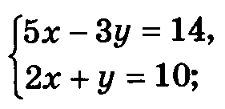  2. Решить систему уравнений:  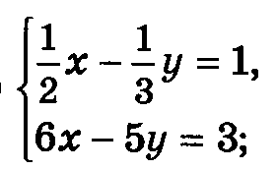  3. Решить систему уравнений:  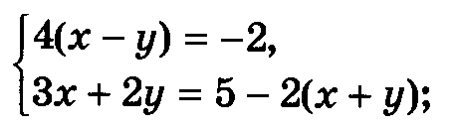  4. Составьте уравнение прямой, проходящей через точки А (-3; -1) и В (2; 5).  5. Расстояние между двумя пунктами на реке равно 80 км. Это расстояние лодка проплывает по течению реки за 4 ч, а против течения – за 5 ч. Найдите собственную скорость лодки и скорость течения реки.  6*. Если числитель дроби умножить на 2, а из знаменателя вычесть 2, то получится 2. Если же из числителя вычесть 4, а знаменатель умножить на 4, то получится $\frac{1}{12}$. Найдите эту дробь. | Вариант II  1.Решить систему уравнений:  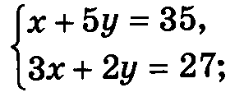  2. Решить систему уравнений:  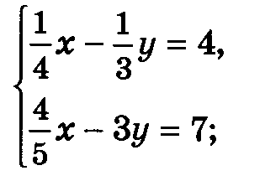  3. Решить систему уравнений:  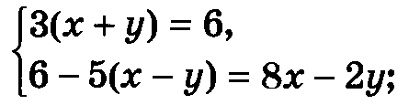  4. Составьте уравнение прямой, проходящей через точки C(6; 2) и D(-1; -3).  5. Поезд прошел первый перегон за 2 ч, а второй – за 3 ч. Всего за это время он прошел расстояние 330 км. Найдите скорость поезда на каждом перегоне, если на втором перегоне она была на 10 км/ч больше, чем на первом.  6*. Найдите два числа, если известно, что утроенная разность этих чисел на 6 больше их суммы, а удвоенная разность этих чисел на 9 больше их суммы.
Вариант III  1.Решить систему уравнений:  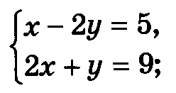  2. Решить систему уравнений:  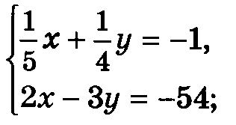  3. Решить систему уравнений:  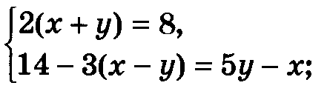  4. Составьте уравнение прямой, проходящей через точки M (4; 3) и N (-6; 7).  5. Автобус проходит расстояние в 120 км за время, которое автомобиль тратит на прохождение 180 км. Найдите скорость автобуса, если известно, что она на 20 км/ч меньше скорости автомобиля.  6*. Среднее арифметическое двух чисел равно 32,5. Найдите эти числа, если известно, что 30% одного из них на 0,25 больше, чем 25% другого. | Вариант IV  1.Решить систему уравнений:  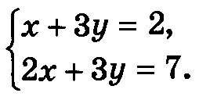  2. Решить систему уравнений:  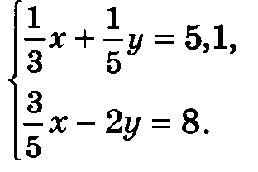  3. Решить систему уравнений:  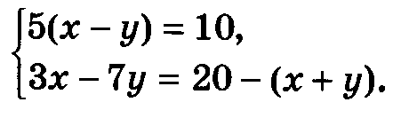  4. Составьте уравнение прямой, проходящей через точки K (-1; 4) и L (2; 3).  5. Из пунктов А и В, расстояние между которыми 30 км, навстречу друг другу одновременно вышли два пешехода и встретились через 3 ч 20 мин. Если бы первый вышел на 2 ч раньше второго, то встреча произошла бы через 2,5 ч после выхода второго. Найдите скорости пешеходов.  6*. Два числа в сумме дают 77. Найдите эти числа, если $\frac{2}{3}$ одного числа составляют $\frac{4}{5}$ другого.
Вариант V  1.Решить систему уравнений:  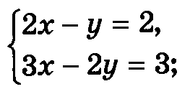  2. Решить систему уравнений:  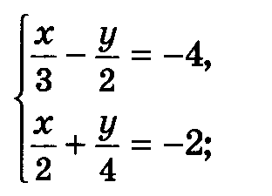  3. Решить систему уравнений:  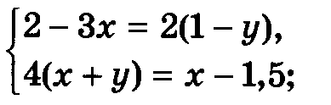  4. Составьте уравнение прямой, проходящей через точки P (-5; 9) и Q (2; -5).  5. Катер проходит по течению реки 34 км за то же время, что и 26 км против течения реки. Известно, что собственная скорость катера на 13 км/ч больше скорости течения реки. Найдите скорость течения реки.  6*. Если к числителю и знаменателю дроби прибавить по единице, то получится $\frac{1}{2}$, а если из них вычесть по единице, то получится $\frac{1}{3}$. Найдите эту дробь. | Вариант VI  1.Решить систему уравнений:  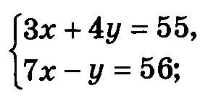  2. Решить систему уравнений:  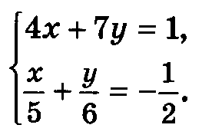  3. Решить систему уравнений:  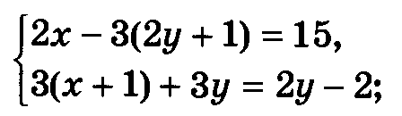  4. Составьте уравнение прямой, проходящей через точки S (-1; -9) и R (1; 3).  5. Два пешехода отправились одновременно навстречу друг другу из пунктов M и N, расстояние между которыми 38 км. Через 4 ч расстояние между ними сократилось до 2 км, а еще через 3 ч первому пешеходу осталось пройти до пункта N на 7 км меньше, чем второму до пункта M. Найдите скорости пешеходов.  6*. Известно, что 30% числа а на 20 больше, чем 25% числа b, а 30% числа b на 8 больше, чем 20% числа а. Найдите числа а и b.
Вариант I  1.Решить систему уравнений:  2. Решить систему уравнений:  3. Решить систему уравнений:  4. Составьте уравнение прямой, проходящей через точки А (-3; -1) и В (2; 5).  5. Расстояние между двумя пунктами на реке равно 80 км. Это расстояние лодка проплывает по течению реки за 4 ч, а против течения – за 5 ч. Найдите собственную скорость лодки и скорость течения реки.  6*. Если числитель дроби умножить на 2, а из знаменателя вычесть 2, то получится 2. Если же из числителя вычесть 4, а знаменатель умножить на 4, то получится $\frac{1}{12}$. Найдите эту дробь. | Вариант II  1.Решить систему уравнений:  2. Решить систему уравнений:  3. Решить систему уравнений:  4. Составьте уравнение прямой, проходящей через точки C(6; 2) и D(-1; -3).  5. Поезд прошел первый перегон за 2 ч, а второй – за 3 ч. Всего за это время он прошел расстояние 330 км. Найдите скорость поезда на каждом перегоне, если на втором перегоне она была на 10 км/ч больше, чем на первом.  6*. Найдите два числа, если известно, что утроенная разность этих чисел на 6 больше их суммы, а удвоенная разность этих чисел на 9 больше их суммы.
Вариант III  1.Решить систему уравнений:  2. Решить систему уравнений:  3. Решить систему уравнений:  4. Составьте уравнение прямой, проходящей через точки M (4; 3) и N (-6; 7).  5. Автобус проходит расстояние в 120 км за время, которое автомобиль тратит на прохождение 180 км. Найдите скорость автобуса, если известно, что она на 20 км/ч меньше скорости автомобиля.  6*. Среднее арифметическое двух чисел равно 32,5. Найдите эти числа, если известно, что 30% одного из них на 0,25 больше, чем 25% другого. | Вариант IV  1.Решить систему уравнений:  2. Решить систему уравнений:  3. Решить систему уравнений:  4. Составьте уравнение прямой, проходящей через точки K (-1; 4) и L (2; 3).  5. Из пунктов А и В, расстояние между которыми 30 км, навстречу друг другу одновременно вышли два пешехода и встретились через 3 ч 20 мин. Если бы первый вышел на 2 ч раньше второго, то встреча произошла бы через 2,5 ч после выхода второго. Найдите скорости пешеходов.  6*. Два числа в сумме дают 77. Найдите эти числа, если $\frac{2}{3}$ одного числа составляют $\frac{4}{5}$ другого.
Вариант V  1.Решить систему уравнений:  2. Решить систему уравнений:  3. Решить систему уравнений:  4. Составьте уравнение прямой, проходящей через точки P (-5; 9) и Q (2; -5).  5. Катер проходит по течению реки 34 км за то же время, что и 26 км против течения реки. Известно, что собственная скорость катера на 13 км/ч больше скорости течения реки. Найдите скорость течения реки.  6*. Если к числителю и знаменателю дроби прибавить по единице, то получится $\frac{1}{2}$, а если из них вычесть по единице, то получится $\frac{1}{3}$. Найдите эту дробь. | Вариант VI  1.Решить систему уравнений:  2. Решить систему уравнений:  3. Решить систему уравнений:  4. Составьте уравнение прямой, проходящей через точки S (-1; -9) и R (1; 3).  5. Два пешехода отправились одновременно навстречу друг другу из пунктов M и N, расстояние между которыми 38 км. Через 4 ч расстояние между ними сократилось до 2 км, а еще через 3 ч первому пешеходу осталось пройти до пункта N на 7 км меньше, чем второму до пункта M. Найдите скорости пешеходов.  6*. Известно, что 30% числа а на 20 больше, чем 25% числа b, а 30% числа b на 8 больше, чем 20% числа а. Найдите числа а и b.

